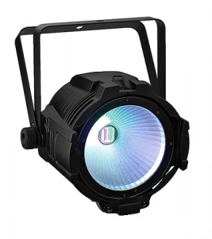
Оптика и источник света

- Напряжение: AC110 / 220V 50-60 Гц
- Потребляемая мощность: 300 Вт
- Источник света: 100 Вт (холодный + теплый) 2в1 Cob LED
- Каналы управления: 2/4/6 Каналов DMX
- Режимы: DMX512, ведущий и ведомый, реакция на звук или авто-режим
- Сертификация: CE, RoHS

Комплектация и вес

- Вес нетто: 3 кг
- Вес брутто: 4 кг
- Размер: 23 * 23 * 37 см

